Velkomsthefte for elever, lærlinger og studenter

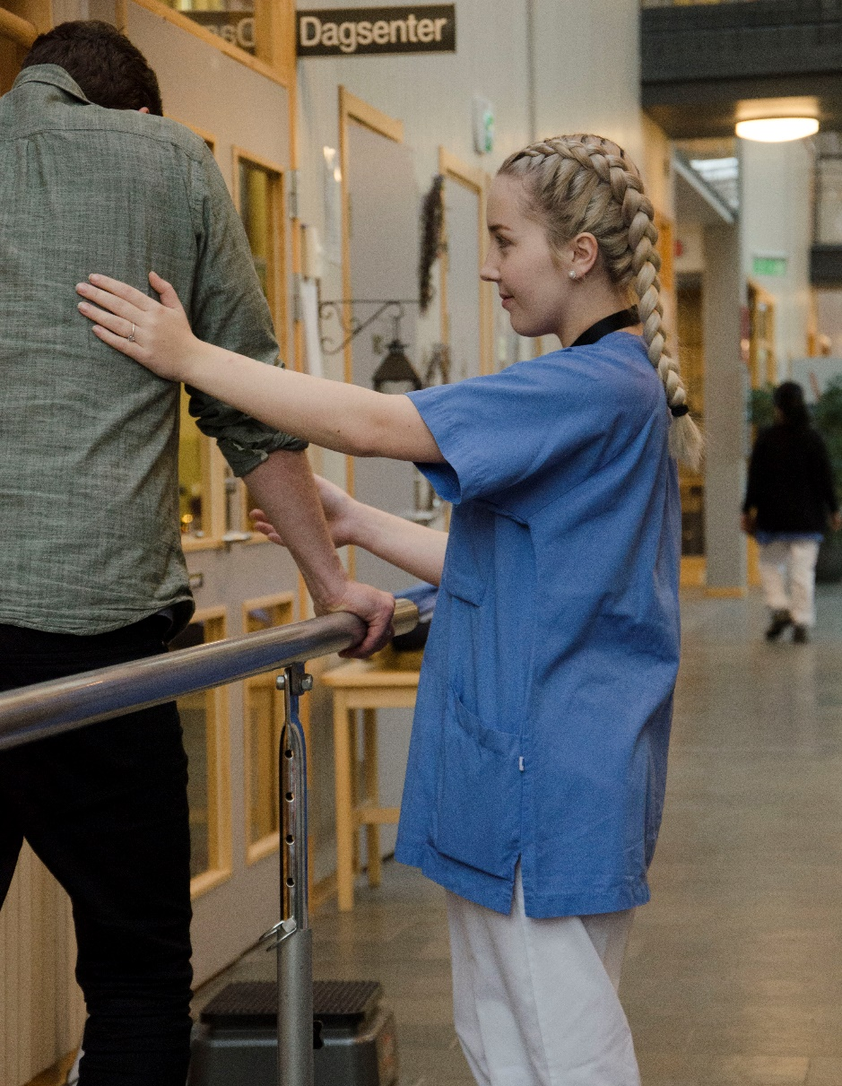

Virksomhet
Årstall

Innholdsfortegnelse
Velkommen som elev, lærling, student 3
Informasjon om praksisstedet 4
Forventninger til elev/ lærling/student og avdeling 5
Elev/ lærling/student: 5
Sjekkliste for elev/lærling/student: 5
Avdeling: 6
Sjekkliste for avdeling - Dette er på plass 6
Nyttige lenker 7

Velkommen som elev, lærling, student

Hjertelig velkommen til _____________ (virksomhet) Dere som ____________ (elever/lærlinger/ studenter) er svært viktige for oss og vi legger stor vekt på at dere skal ha høyt læringsutbytte og god trivsel når dere er hos oss i praksis. Dette heftet skal være et hjelpemiddel både for _________________(elevene/lærlingene/studentene), veilederne, det øvrige personalet og ledelsen ved virksomhetene. ____________ kommune håper at velkomstheftet blir et nyttig verktøy for god praksis, og ønsker ________________(elevene/lærlingene/studentene)og ansatte lykke til med praksisgjennomføringen!

Elevens/ Lærlingens/Studentens navn:_________________________________

Tlf. nr:_________________________________________

Avdeling:_______________________________________

Tlf nr:__________________________________________

Avdelingsleders navn:_____________________________

Veileders navn:__________________________________

Ansvarlig lærer fra utdaninngsstedet:_____________________________

Informasjon om praksisstedet
- Litt om virksomheten, avdelingene og virksomhetens verdier
- Arbeidstid og turnus
- Døgnrytme – hva skjer når på hver vakt – måltider, rutiner, pauser, rapport-tid
- Pasientsignal, alarmtelefon
- Taushetsplikt
- Samarbeid med pasienter og pårørende
- Brannvernrutiner og sikkerhetsinstruks
- Legetjeneste, fysioterapi, ergoterapi, frisør, fotpleie, aktivitør
- Renhold, Vaktmestertjeneste og transporttjeneste
- Tilbud om kurs i løpet av praksisperioden
- Hygiene
- Arbeidstøy, navneskilt og garderobe

Forventninger til elev/ lærling/student og avdeling

Elev/ lærling/student:
Som _____________(elev/lærling/student) i ____________kommune setter vi pris på om du følger disse spillereglene:
- Møte presis og forberedt til vakter
- Gi beskjed ved fravær før vaktens start. Fravær meldes til ______________

Sjekkliste for elev/lærling/student:
 | Har satt meg inn i | Har signert | Har levert
Taushetsplikten | x | x | x
Sikkerhetsinstruks og Brannvernrutiner | x | x | x
Digitalt journalsystem | x
Informasjon i «Sharepoint»/ Office 365 | x
Infeksjonskontrollprogram/ Hygieniske prinsipp | x
MRSA – egenerklæring | x | x | x
Har gjennomført evaluering av praksiserfaringen | x | x Har fylt ut anonymt | x

X=skriv dato

Avdeling:
Veilederen og avdelingsleder har forberedt seg til eleven/lærlingen/studenten kommer og har satt seg inn i læringsmål/ læringsutbytter

Sjekkliste for avdeling - Dette er på plass
- Nøkkelkort/ nøkler
- Digitale tilganger
- Garderobe
- Taushetserklæring er underskrevet
- Politiattest
- Rutiner vedrørende Covid-19
- Evt. MRSA-attest
- Annet

Nyttige lenker

Jobbvinner: https://jobbvinner.no/
Helsebiblioteket: https://www.helsebiblioteket.no/
Folkehelseinstituttet: https://www.fhi.no/sys/ks/
Helselovgivning: https://www.helsedirektoratet.no/tema/lover-og-forskrifter
KS´veilederhefte: https://nettbutikk.kommuneforlaget.no/en/products/9788244623698__Veilederheftet.aspx

Lenke til kommunens nettside
Lenke til utdanningsstedets nettside
Flere lenker

